matematyka V b 22-25.06.2020
Temat:Pola wielokątów w zadaniach

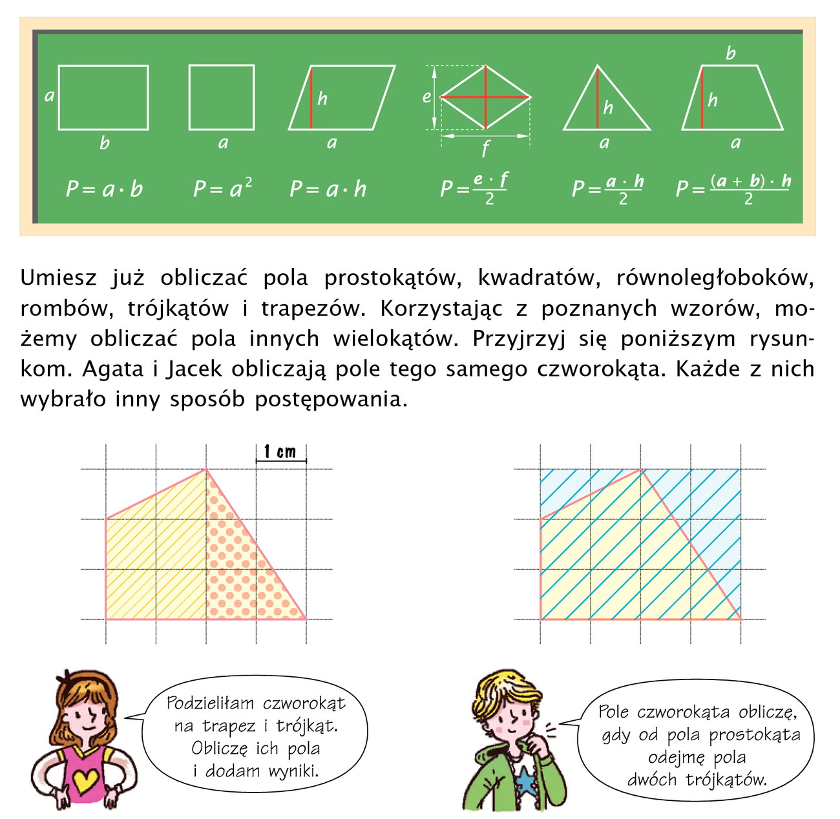
Przypomnij sobie wzory na pola figur i wykonaj w ćw.p str.110,111 zad 1-5

Temat: Prostopadłościany i sześciany.

Przeczytaj podane informacje.

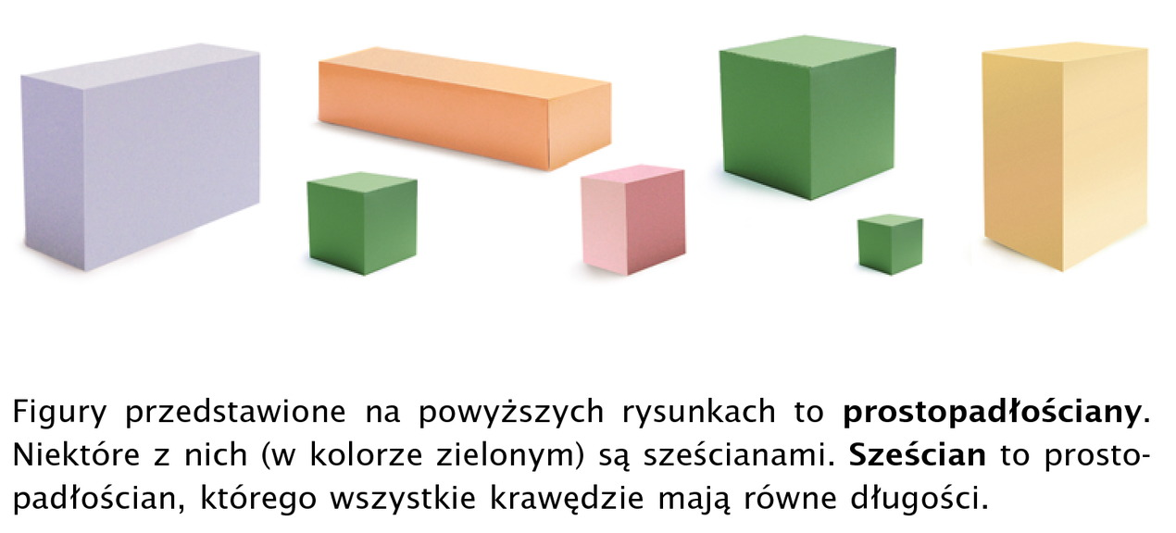

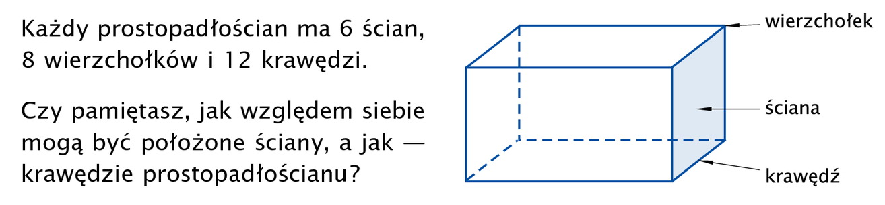

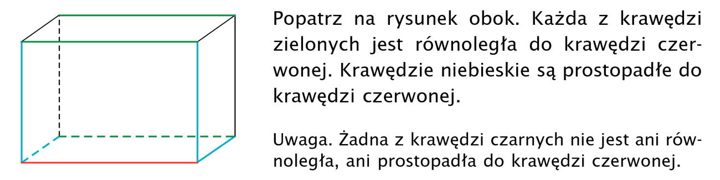

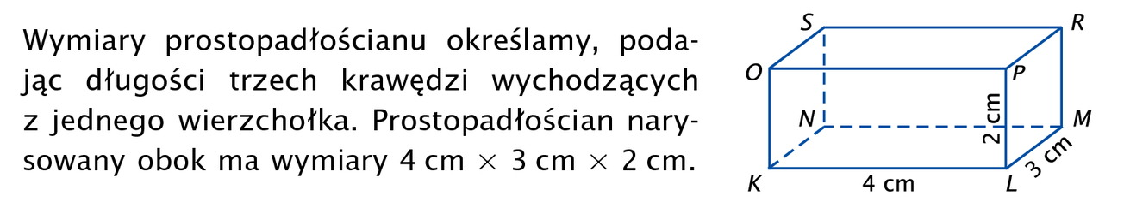

Dziękuję Wszystkim za współpracę. Pięknie pracowaliście.

Życzę Wam wspaniałych wakacji.

Serdecznie pozdrawiam Małgorzata Brauła.

